FIZ 1, 2. MI 2009/2010

1. Alfa je 45ᵒ, koliko iznosi μ ako kugla stoji u ovakvom polozaju, vezana konopom za kosinu?

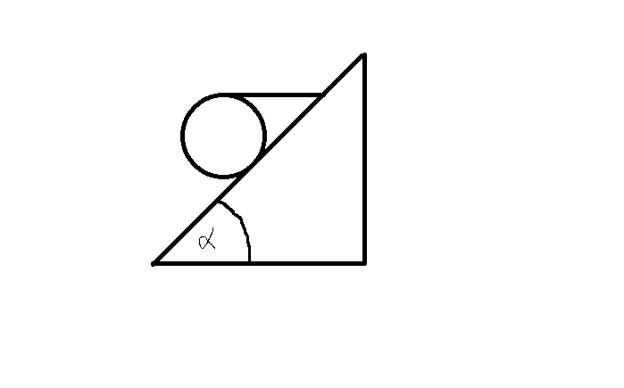

1. Na planetu X dan traje jednako kao na Zemlji, na polu planeta X tijelo ima jednaku tezinu kao na Zemlji, a na ekvatoru planeta X tijelo lebdi, koliki je polumjer planeta X?
2. Nesto iz relativistike, neka 2 stapa se gibaju po istom pravcu jedan prema drugom, koliko iznosi duljina u sustavu drugog stapa, ne znam, nisam rjesavo pa se ne sjecam...